**Синтез бифункционального линкера, несущего азидную группу**

***Орленко П.А, Лузянин Т.А.***

*Студент, 2 курс магистратуры*

*МИРЭА – Российский технологический университет, институт тонких химических технологий им. М.В. Ломоносова, кафедра биотехнологии и промышленной фармации, Москва, Россия*

*E-mail: polinaorlenko@mail.ru*

Биополимеры (олигомеры), такие как белки, пептиды и нуклеиновые кислоты (НК), могут быть использованы в качестве лигандов аффинных сорбентов [1] и биосенсоров [2], и для этого их необходимо иммобилизовать на твёрдых подложках. Одним из способов такой ковалентной конъюгации является использование линкера – бифункционального соединения, нужного для связи биомолекулы с носителем и отдаления ее от матрицы с целью уменьшения влияния подложки на молекулярное узнавание. Одной из перспективных реакций конъюгации является клик-реакция, проходящая с высокой селективностью и количественными выходами [3]. Для её проведения между лигандом и подложкой, необходимо ввести азидную группу в один компонент и терминальную алкиновую – в другой. Работа посвящена синтезу и изучению свойств некоторых азидосодержащих бифункциональных молекул, которые возможно использовать в качестве таких линкеров.

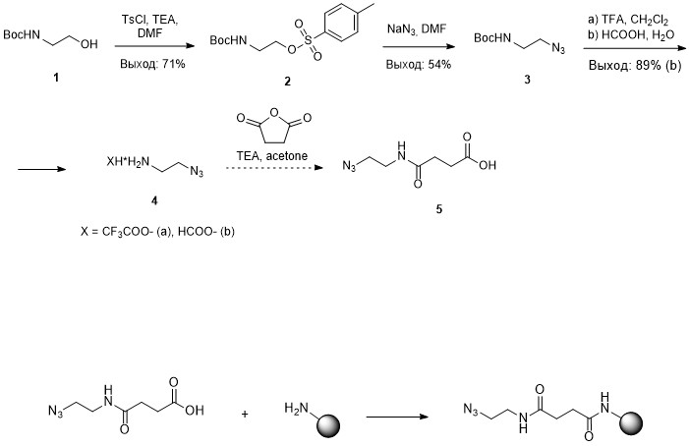На схеме 1 представлен синтез различных линкеров с азидной группой на основе N-(*трет*-бутилоксикарбонил)аминоэтанола **1**. Исходный спирт **1** превращали в сульфопроизводное **2** реакцией с тозилхлоридом (TsCl) в присутствии триэтиламина (TEA). Введение азидной группы осуществляли последующей реакцией с азидом натрия. Удаление N-концевой защитной Boc-группы происходит действием 50%-ной трифторуксусной кислотой (TFA), при этом получали смесь, из которой выделить азид **4** не удалось. Альтернативная методика с использованием 80%-ной водной муравьиной кислоты приводила к получению бифункционального аминоазида **4b**, которыйможно использовать в качестве линкера на активированных карбокси- и гидроксиматрицах. В случае же использования аминоматрицы возможна трансформация линкера **4b** в бифункциональный азид-карбоновый линкер **5**.

Схема 1. Синтез амино- и карбоксисодержащих линкеров с азидной группой

**Литература**

1. Forier C. et al. DNA aptamer affinity ligands for highly selective purification of human plasma-related proteins from multiple sources // J Chromatogr A. 2017. Vol. 1489. P 39-50.

2. Kavita V. DNA biosensors-A review // J. Bioeng. Biomed. Sci. 2017. Vol. 7. №. 2. P. 222.

3. Kaur J., Saxena M., Rishi N. An overview of recent advances in biomedical applications of click chemistry // Bioconjugate Chem. 2021. Vol. 32. №. 8. P. 1455-1471.